**ПРОЕКТ   
«Школа Активного Гражданина»**

**Быть достойным гражданином Республики Беларусь   
–   
значит демонстрировать преданность своей Родине**

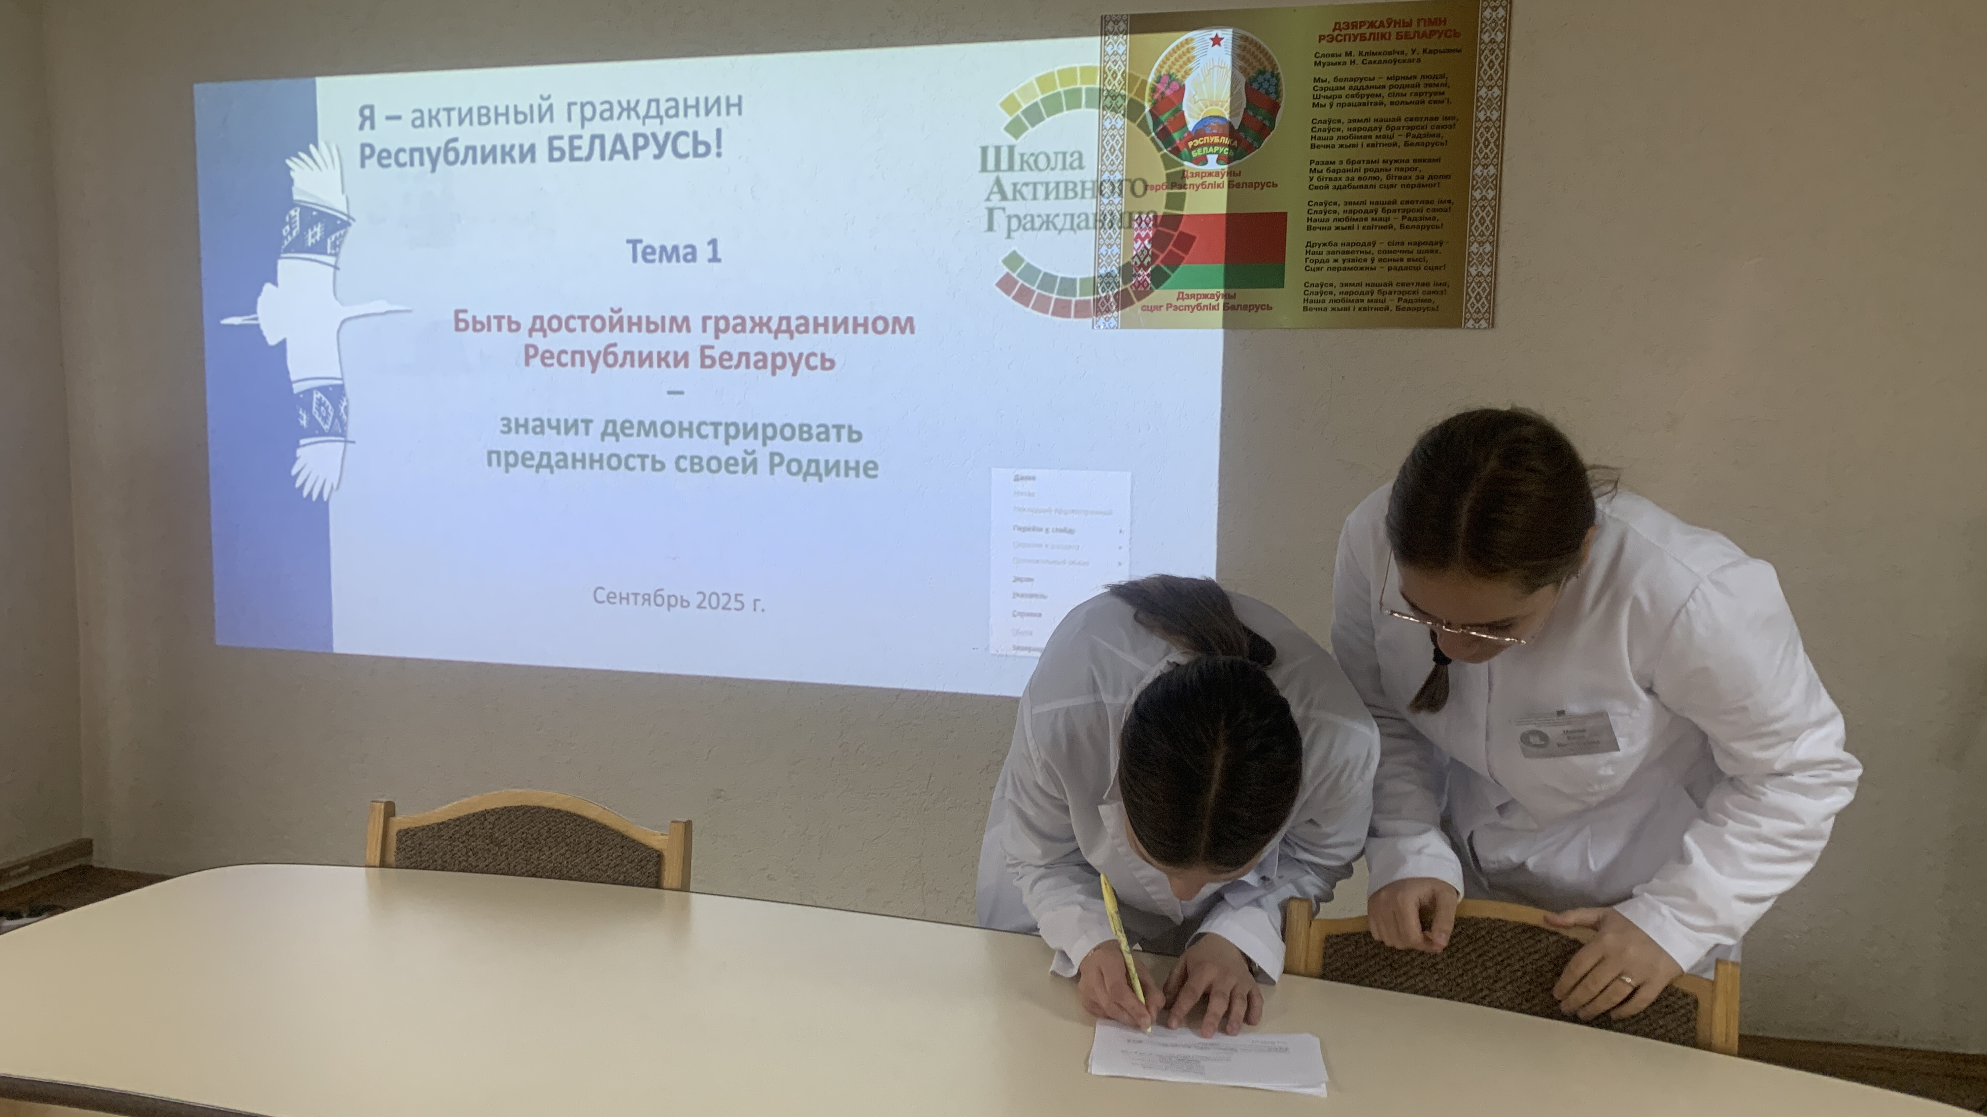

*В рамках проведения мероприятий, Республиканского информационно- образовательного проекта «Школа Активного Гражданина» в 2025/2026 учебном году, к приуроченной теме «Я активный гражданин Республики Беларусь» проведено мероприятие с учащимися групп СД-1-1 и СД-1-2.*

*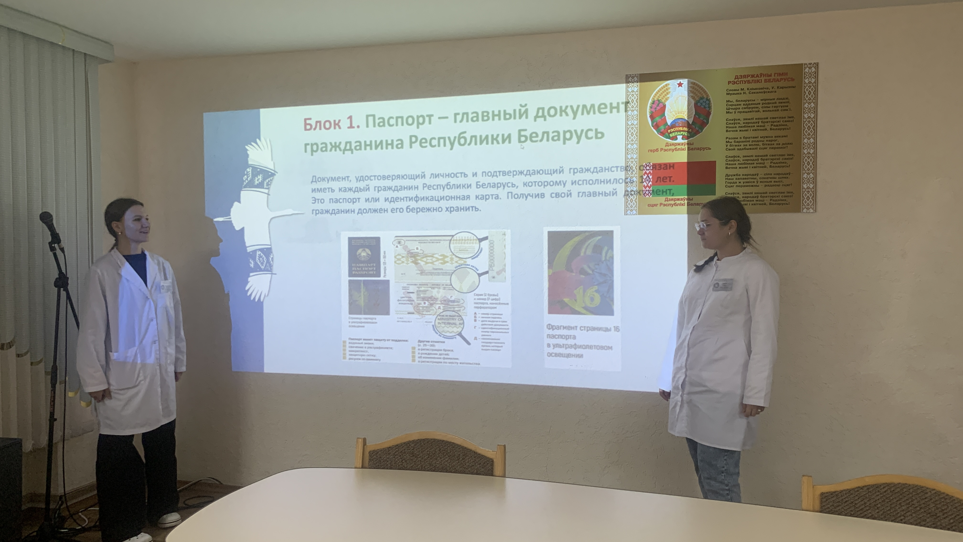На проекте были рассмотрены вопросы, касающиеся личных качеств граждан Республики Беларусь, национального характера белорусского народа, наследуемые из поколения в поколение.*

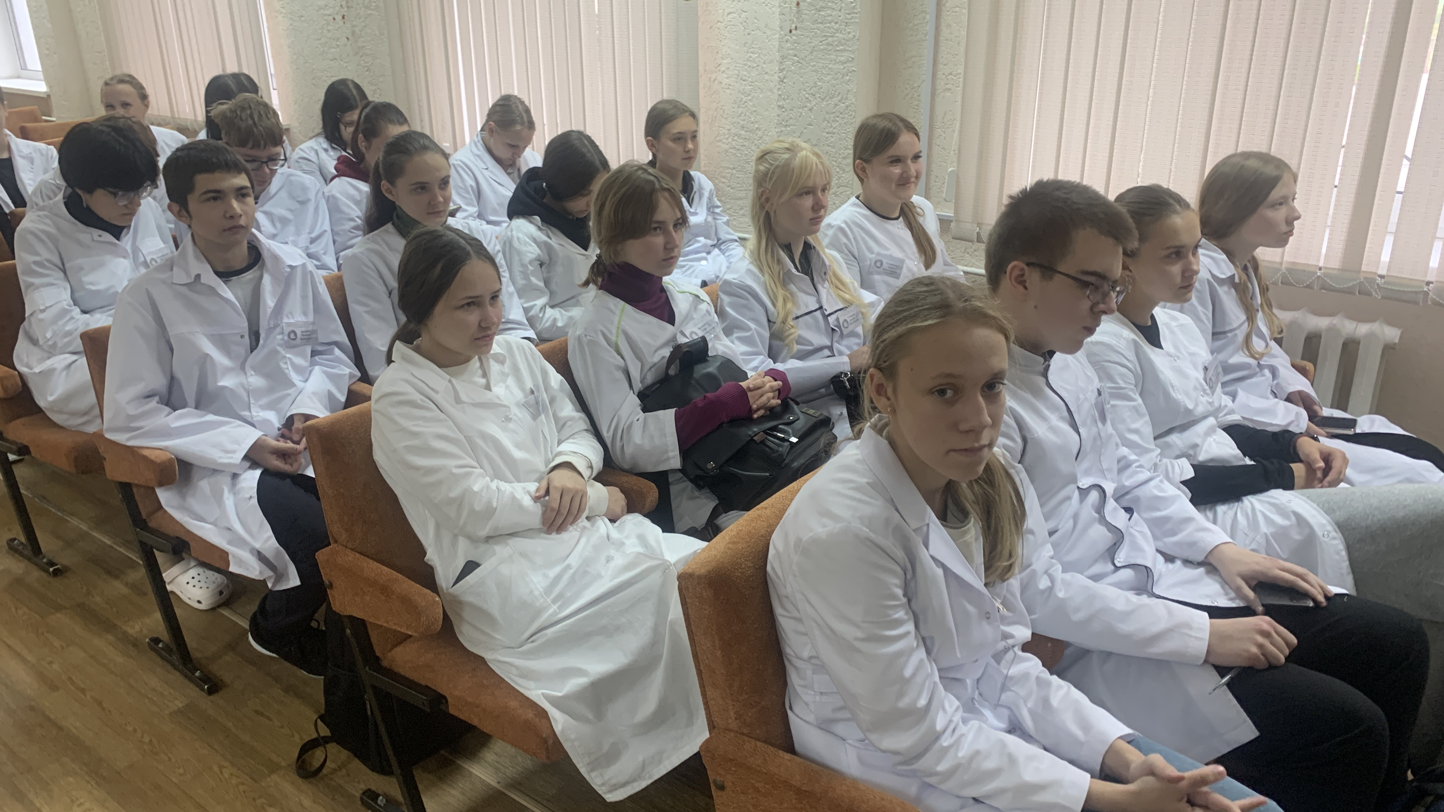

*Раскрыто значение паспорта, как главного документа гражданина Республики Беларусь, что позволительно, а главное, что категорически запрещено делать с главным документом гражданина Республики Беларусь.*

**25.09.2025 год**